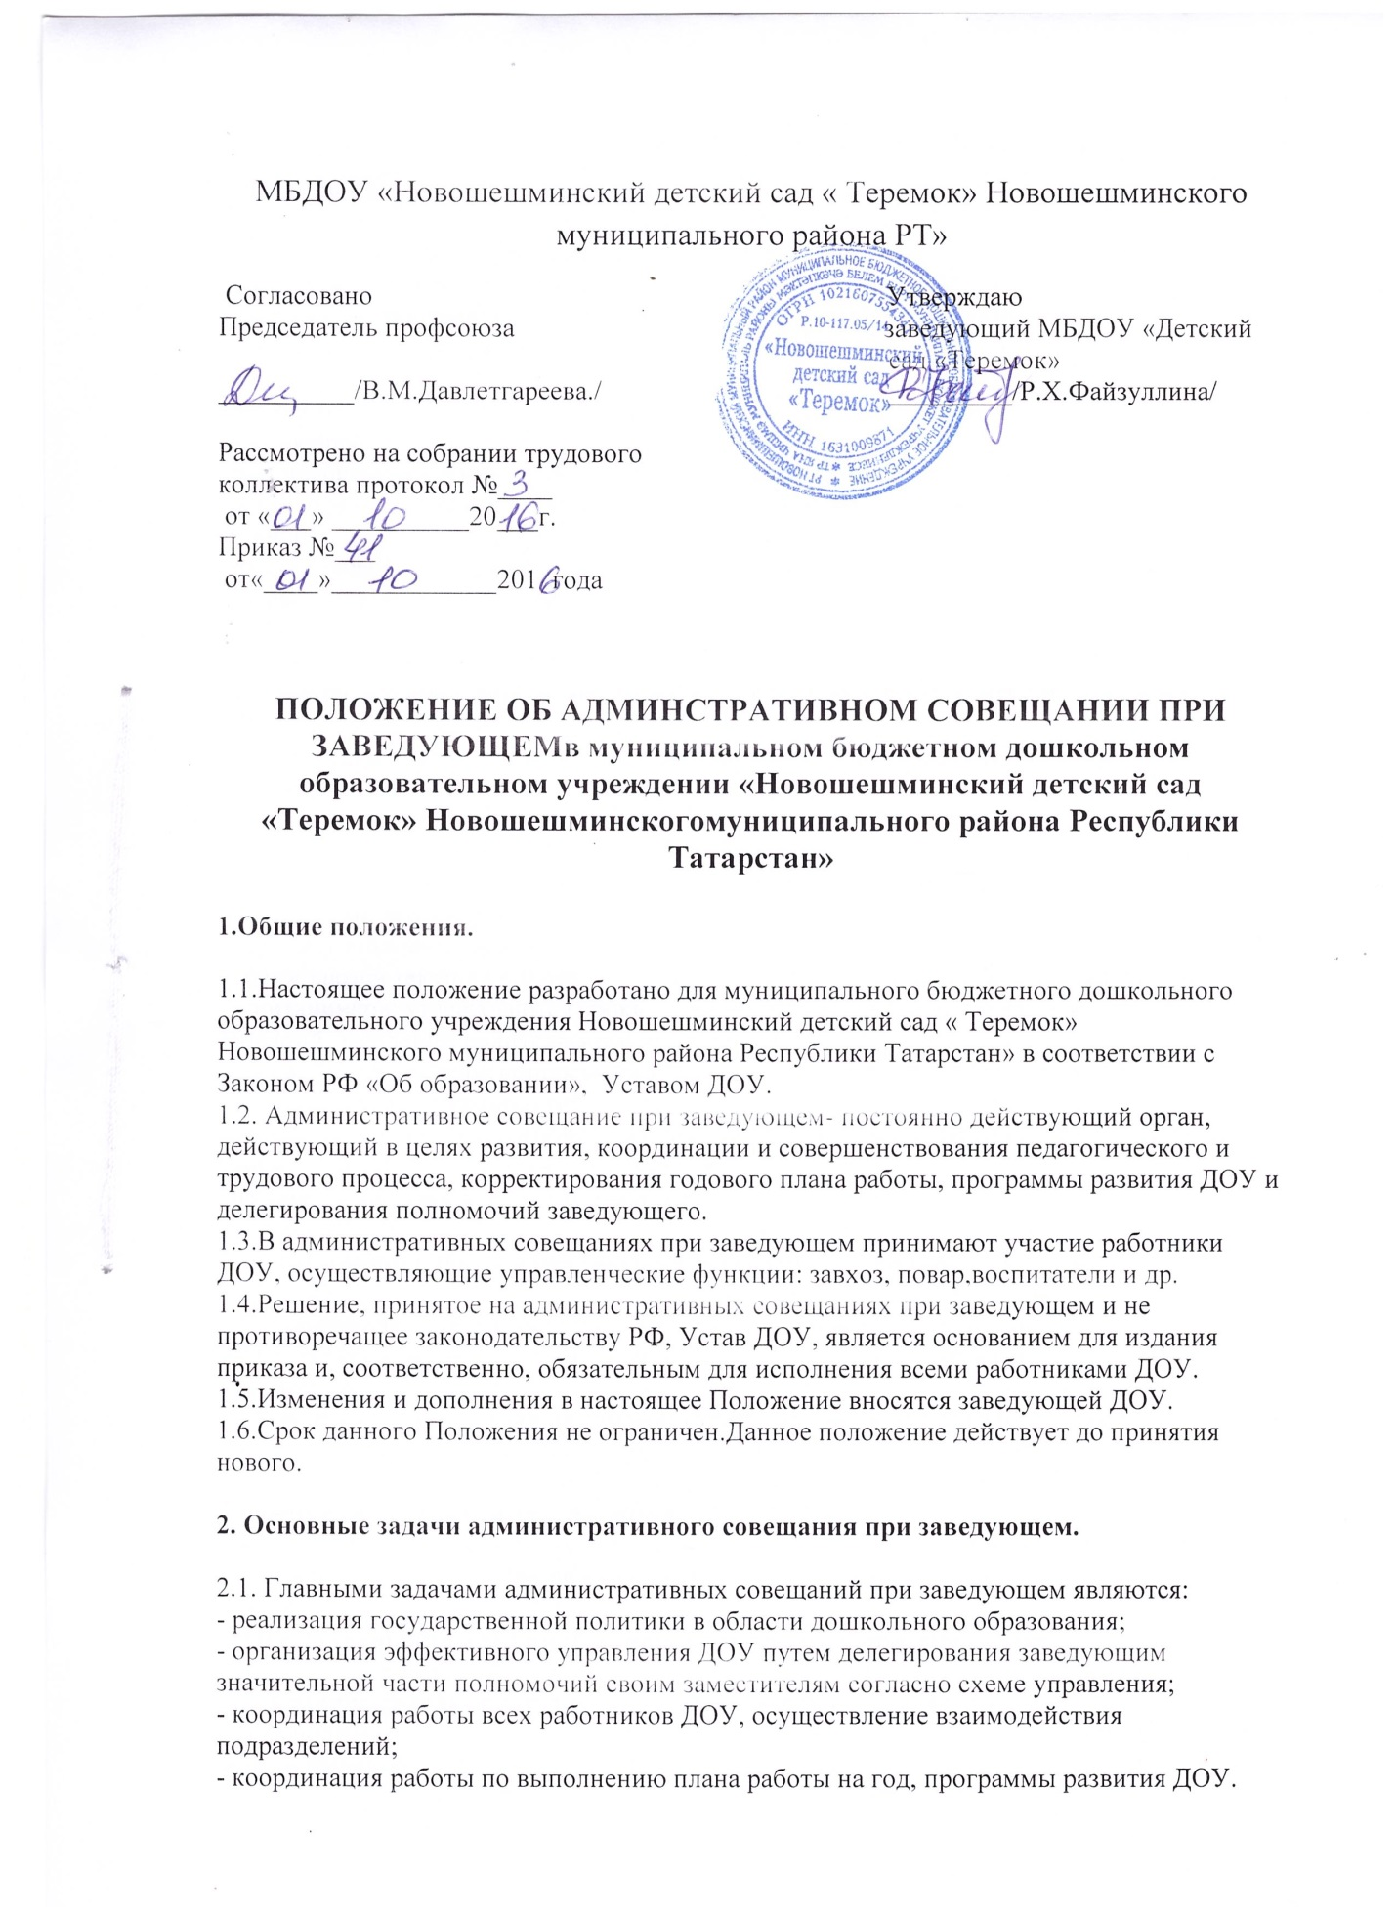

3. Функции административного совещания при заведующем.
3.1. На административных совещаниях при заведующем:
- рассматривается реализация годового плана ДОУ;
- координируется работа всех работников ДОУ, организуется взаимодействие и взаимосвязь всех подразделений и работников ДОУ;
- изучаются нормативно – правовые документы в области общего и дошкольного образования;
- рассматриваются вопросы обеспечения безопасности всех участников образовательного процесса, намечаются мероприятия по выполнению предписаний контролирующих органов;
- рассматриваются вопросы по выполнению требований охраны труда и техники безопасности на рабочих местах, готовятся соглашения по охране труда на календарный год;
- заслушиваются отчеты ответственных лиц по организации работы по охране труда работников, а также справки, акты, сообщения по результатам контрольной деятельности в ДОУ;
- заслушиваются отчеты администрации, медицинских, педагогических и других работников о состоянии здоровья детей, ходе реализации образовательных и воспитательных программ, результатах готовности детей к школьному обучению;
- обсуждаются и утверждаются планы на текущий месяц, проводится анализ выполнения плана предыдущего месяца, обсуждаются и утверждаются сроки проведения мероприятий, запланированных в годовом плане ДОУ, а также организационные, текущие вопросы выполнения плана на месяц;
- обсуждаются текущие вопросы работы с родителями (законными представителями) воспитанников; утверждаются сроки проведения и повестки дня общих родительских собраний, заседаний родительского комитета ДОУ;
- обсуждаются текущие вопросы организации взаимодействия с социумом, утверждаются сроки проведения мероприятий;
- обсуждаются вопросы материально – технического оснащения ДОУ, организации административно – хозяйственной работы;
- рассматриваются и утверждаются функциональные обязанности работников ДОУ.
4. Организация работы административного совещания при заведующем.
4.1. Административное совещание при заведующем ведет заведующий ДОУ.
4.2.Секретарем административного совещания при заведующем назначается выбранный работник ДОУ.
4.3.В необходимых случаях на административное совещание при заведующем приглашаются педагогические работники ДОУ, не связанные с управленческой деятельностью, представители общественных организаций, учреждений, родители (законные представители) воспитанников и др.
4.4. Административное совещание при заведующем проводится по мере необходимости, но не реже двух раз в месяц по вторникам.
5. Ответственность административного совещания при заведующем.
5.1. Административное совещание при заведующем несет ответственность:
- за выполнение, выполнение не в полном объеме или не выполнение закрепленных за ним задач и функций;
- соответствие принимаемых решений законодательству РФ, нормативно – правовым актам;
- неразглашение рассматриваемой на его заседании конфиденциальной информации.
6. Делопроизводство административного совещания при заведующем.
6.1. Заседания административного совещания при заведующем оформляются протоколом.
6.2. В книге протоколов фиксируется:
- дата проведения заседания;
- список присутствующих лиц;
- повестка дня;
- ход обсуждения вопросов, выносимых на административное совещание при заведующем;
- предложения, вопросы, рекомендации и замечания членов совещания и приглашенных лиц;
- решение административного совещания при заведующем.
6.3. Протоколы подписываются председателем и секретарем административного совещания при заведующем.
6.4. Нумерация протоколов ведется от начала календарного года.
6.5. Книга протоколов административного совещания при заведующем нумеруется постранично, прошнуровывается, скрепляется подписью заведующего и печатью ДОУ.
6.6. Книга протоколов административного совещания при заведующем хранится в делах ДОУ (постоянно).

